SS-Java

Seeds Software

Série DK
Manual do usuário
do software

O conteúdo deste manual e as especificações deste produto estão sujeitos a alterações sem prévio aviso.
Reservo o direito de fazer alterações sem aviso nas especificações e materiais contidos neste manual, e não deverá ser responsável por quaisquer danos (inclusive consequentes) causados pela confiança nos materiais apresentados, incluindo, mas não se limitando a, erros tipográficos e outros tipos de erros relacionados às publicações.
As imagens de tela neste manual podem ser diferentes, dependendo do seu SO ou impressora.
Se novas versões do software seeds-java 1.000.18.0 forem disponibilizadas, este manual poderá não refletir os recursos atualizados. Portanto, talvez você note que o software e o conteúdo neste manual são diferentes.

SS-Java

Manual do Usuário

versão 1.0

Agosto de 2012



Descrição do Desenho do Software.

Índice
Introdução 1
Requisitos de hardware e software 1
Tela Principal 2
Iniciando o Sistema Seeds Java 2
Menu Principal 2
Arquivo 3
CADASTROS 4
Ajuda 5
ALUNOS 6
Parâmetros para o CADASTRO 6
Dados das Unidades 8
Sistema-Configurações 9
Conexão 9
Registros 10
Pesquisa 11
Relatórios 12
Apêndice 15
Descrição dos Dados utilizados 15
Cadatro de Alunos 15
Alunos 15
Dados da Unidades 16
Dados dos Usuários 16
DESENHO INTERNO 17
Estratégias de Arquitetura 17
Formatação dos recibos ______________________________________________________________ 18

Introdução

A SS-Java – Seeds Software Java - este documento tem por finalidade a descrição do desenho do projeto 1.000.18.0 e o planejamento de suas liberações. O público-alvo consiste dos desenvolvedores da Seeds System Java Software 1.0 e do representante dos usuários, por parte do cliente.

Neste manual estão descritos os procedimentos necessários para a inicialização do sistema. Os aplicativos dividem-se basicamente no gerenciamento da base de dados, ensinando a manipular os seus registros.

O produto SS-Java 1.0 tem como missão oferecer controle financeiro e administrativo para otimizar a gestão na Associação Filantrópica Nazarena de Amparo Social – Seeds Afinasa, instituição de inclusão social de ensino de idiomas e informática.

O programa de instalação grava todos os arquivos necessários ao bom funcionamento do sistema.

Para usar efetivamente este produto, o usuário deve estar familiarizado com:

- Computador pessoal do tipo PC;
- Windows 95 ou superior;
- Conhecimento básico em informática;
- Conhecimento básico da aplicação MySQL-Front (SGBD - programa gráfico para gerenciamento de banco de dados MySQL).

Requisitos de hardware e software

Para o perfeito funcionamento do sistema são necessários os seguintes requisitos:

Requisitos de hardware:
- Computador do tipo PC com processador Pentium (ou compatível) 100 Mhz ou superior;
- 32 MB de memória RAM;
- Mínimo 16,2 Mb disponíveis.

Requisitos de software:
- Sistema operacional Windows 95 ou superior;
- Java Virtual Machine (Java Runtime Environment);
- Mysql 5.1.37-win32.

Tela Principal

Iniciando a aplicação
Para iniciar o sistema, clique sobre o item seeds-java, no grupo Seeds Java, do menu Iniciar ou no ícone na área de trabalho (fig. 3).


Fig. 3

A partir desse momento o programa será executado, mostrando sua janela Login, como pode ser visto no item a seguir.

login

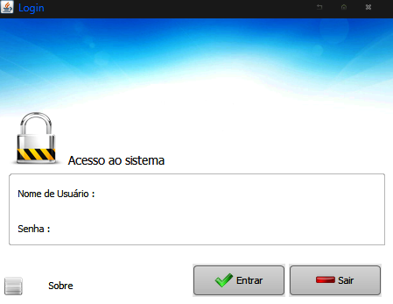

Menu Principal
Ao iniciar o sistema, no menu principal encontram-se as seguintes opções:

Arquivo
Nesse menu são dadas sete opções para o usuário escolher (ver fig. 5)

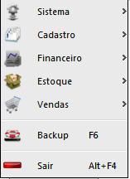
Fig. 5

- Sistema – Abre janela com opções do sistema.
- Backup – O arquivo gerado pelo backup terá nome padrão seeds (seeds1, seeds2, etc.) e devera ser informado na hora de salvar novo backup o nome da base de desejada. Caso o arquivo não siga os padrões preestabelecidos o sistema apresentará uma mensagem de erro. Ver fig. 6.

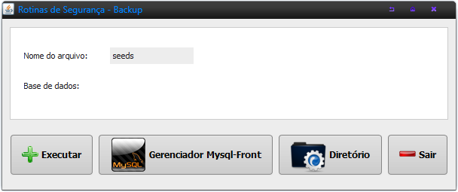
Fig. 6

- Sair – Finaliza a execução do programa.

CADASTROS
Neste menu o usuário encontra os principais cadastros, bem como o gerenciamento da escola.
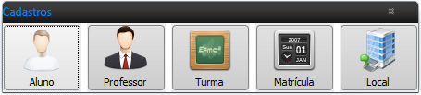
Fig. 7

- Aluno – Abre a janela com os dados gerais para edição e formatação dos alunos (ver tópico: Parâmetros para o Cadastro).

- Professor – Abre a janela com os dados gerais para edição e formatação dos professores.

- Turma – Abre a janela com os dados gerais para edição e formatação das turmas.

- Matrícula – Abre a janela com os dados gerais para edição e formatação das matrículas.

- Local – Abre a janela com os dados das unidades. Necessário para gerar os arquivos de entrada (registros) no formato adequado (ver tópico: Dados das Unidades).

Depois que todos os dados necessários ao Local forem preenchidos corretamente, será interrompido a execução da mensagem apresentadas como na figura 8.
.

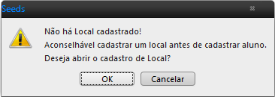
Fig. 8

Ajuda
Neste menu estão disponíveis todas as informações necessárias para a utilização do System Java Software 1.0.

- MySQL Manual – Abre o browser padrão e carrega a página oficial do Mysql com informação de como executar os comandos de sql entre outros.

- Manual do Sistema – Exibe este manual no MS-Word.

- Atalho – Exibe o mensagem com informação de como executar as janelas pelo teclado.

- Sobre – Exibe uma janela com informações gerais sobre o programa (Fig. 10).

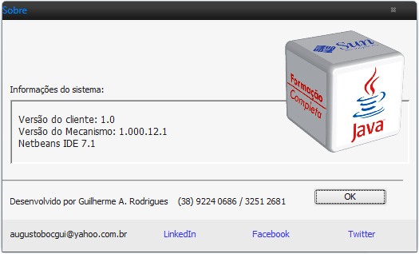
Fig. 10

alunos

Parâmetros para o cadastro
Os dados são apresentados em duas telas distintas: Cadastro de Alunos e Alunos. Ver figuras 11 e 12.

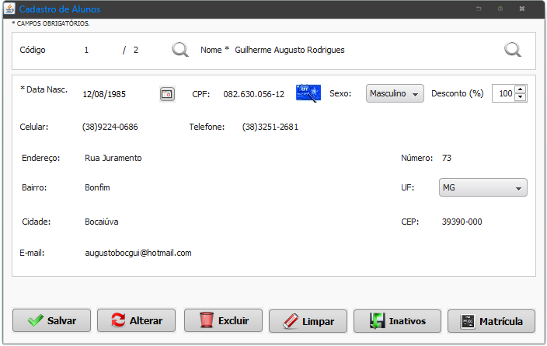
Fig. 11

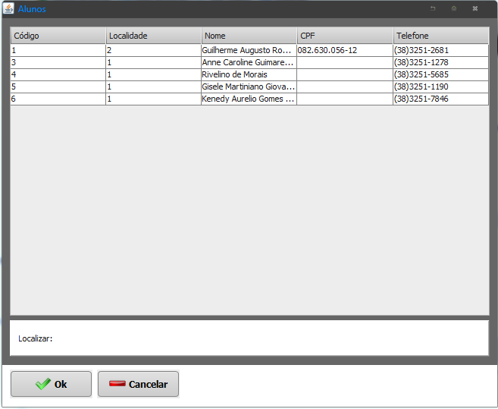

Fig. 12

A descrição dos campos está disponível no apêndice .

Dados das Unidades

Nesta janela se encontram os meios para o gerenciamento das informações referentes aos prédios.
Os dados são apresentados em tela única (ver fig. 13).

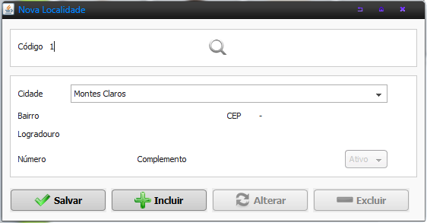

Fig. 13

A descrição dos campos está disponível no apêndice .

Sistema - Configurações
Neste menu o usuário encontra todas as facilidades para o gerenciamento da base de dados.

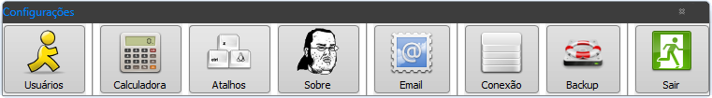
Fig. 14

- Conexão – Verifica se a base de dados sofreu alguma alteração durante a execução do programa. Atualizar ou alternar entre as Bases de Dados. Utilize esse comando para se certificar que o dado sendo exibido é a versão mais atual.

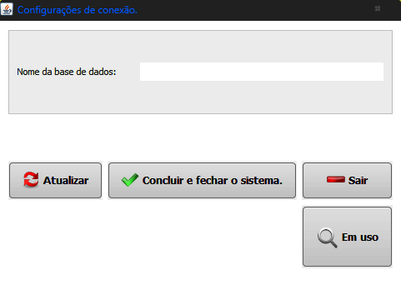

- Conexão com a base de dados – Como algumas vezes o arquivo do banco de dados é danificado acidentalmente como, por exemplo, queda de energia elétrica, é preciso repará-lo para que volte a funcionar corretamente. Quando tentar abrir um arquivo válido e receber uma mensagem do tipo “Erro de conexão”, execute este item do menu para tentar resolver o problema. Mantenha sempre uma cópia de segurança atualizada de seus dados para evitar problemas futuros. Esse item do menu estará sempre habilitado se houver necessidade de configurar ou mudar alguma base de dados.
Registros

Neste menu o usuário encontra todas as facilidades para a manutenção dos registros na base de dados (Fig.16).

Fig. 16

- Salvar – Insere um novo registro na base de dados. Estes comandos não estarão disponíveis se os dados estiverem sendo editados. Se o usuário optar por informar o valor do código do registro e o mesmo consta nos registros inativos este será apagado definitivamente sem mensagem de confirmação para tal. Responda com cuidado pois esta ação, uma vez realizada, não poderá ser desfeita.

- Alterar – Salva as alterações decorrentes de edição de um registro. Disponível somente se os dados estiverem sendo modificados.
Não vai ser possível alterar o valor do código do registro; caso isso seja necessário, crie um novo registro a partir deste, dando o novo código e, em seguida, apagando o registro indesejado.
Em alguns dos casos será exibido um pedido de confirmação. Responda com cuidado, pois esta ação, uma vez realizada, não poderá ser desfeita.

- Excluir – Apaga o registro atualmente sendo exibido.
Com um registro previamente selecionado, acesse no menu: Excluir. Feito isso será exibido um pedido de confirmação. Responda com cuidado, pois esta ação, uma vez realizada, não poderá ser desfeita.

- Limpar – Apaga os dados dos campos editáveis do registro atualmente sendo exibido.
Após iniciar o registro apontará para o próximo registro disponível.

- Inativos – Cancela as alterações de exclusão do registro realizada. Disponível somente se o código estiver disponível. Após recuperar o registro inativo finalize clicando em salvar.
Responda com cuidado pois esta ação, uma vez realizada, não poderá ser desfeita.

Pesquisa

Neste menu encontram-se facilidades para localização de registro específicos na base de dados segundo critérios fornecidos pelo usuário.

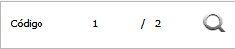
Fig. 20

- Localizar – Abre uma janela, como visto na figura 21, que permite a localização de registros específicos.
Para os campos Código, Nome, CPF e Telefone, pode-se fazer uma procura parcial, em que o valor digitado esteja no início ou em qualquer parte do campo. Pode-se escolher visualizar o registro a ser localizado.

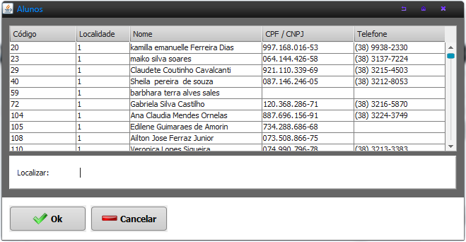
Fig. 21

- OK – Transfere os dados do registro selecionado.
Relatórios

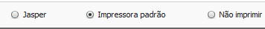

- Imprimir – Gera um relatório sobre os registros da base de dados. A impressão do relatório pode ser realizada de duas maneiras.

- Impressora padrão – Imprime apenas os dados exibidos no momento. Serão impressos todos os seus dados. Essa é a maneira mais rápida e prática de obtenção de um relatório.
- Jasper – Permite visualizar e escolher a serem impressos, ou salvos em arquivo, além do formato de visualização (ver fig. 15).
Será aberta uma janela com diversas opções de impressão (ver figura abaixo). Escolhidas as opões desejadas, clique no botão Imprimir, caso deseje configurar a impressora clique no botão Configurar Impressora, se não desejar imprimir nenhum registro clique no botão Fechar.
O relatório pode ser enviado para a impressora, gerado apenas para visualização em tela ou salvo em um dos seguintes formatos de arquivo: XLS (MS-Excel 5.0), DOC (MS-Word), RTF (Rich Text Format), CSV (texto separado por vírgula), TXT (texto separado por marcas de tabulação) e HTML (HiperText MarkedUp Language).

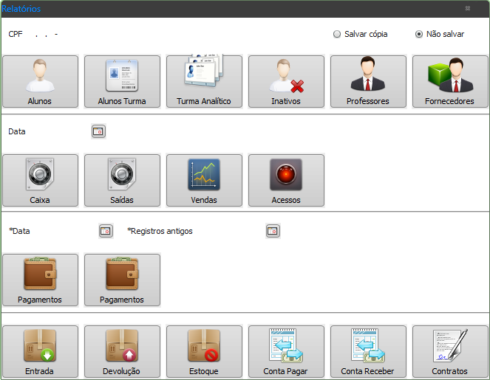

O usuário pode escolher por imprimir apenas o registro sendo visualizado, todo o banco de dados ou os registros retornados pela pesquisa, caso haja uma ativa.

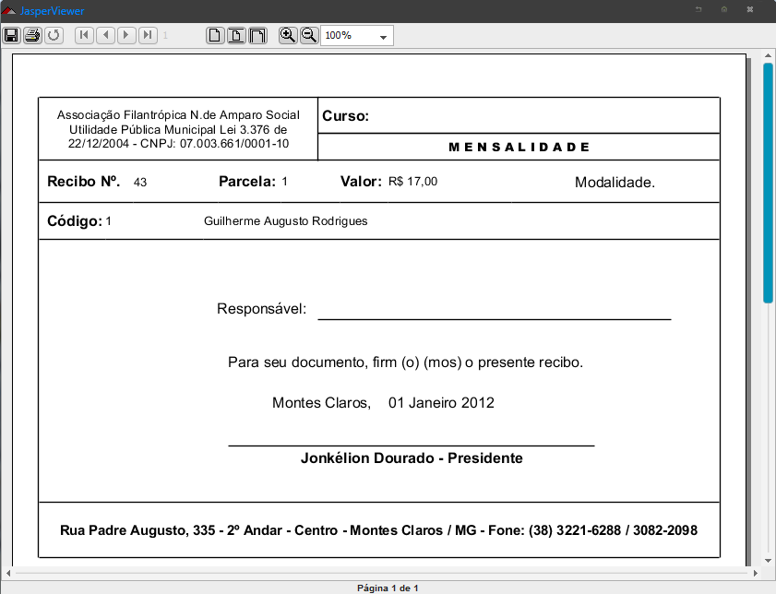
Fig. 15

- Configurar Impressora – Configura a impressora de acordo com as especificações do usuário.

USUÁRIOS

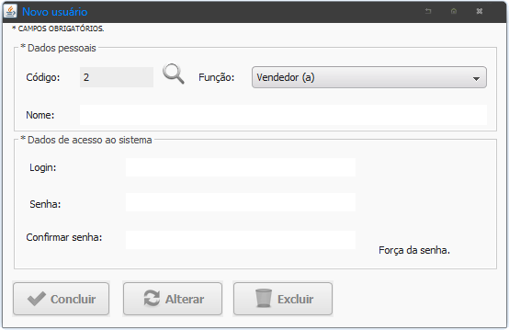
Fig. 16

- Concluir – Insere um novo usuário na base de dados. Este comando não estará disponível se os dados estiverem editados do campo senha e confirmar senha estiverem fora da especificação. O usuário não pode optar por informar o valor do código do registro. O campo função após o primeiro registro pode ser edital já que o primeiro registro será por padrão o administrador do sistema. Responda com cuidado pois esta ação, uma vez realizada, não poderá ser desfeita.

- Alterar – Salva as alterações decorrentes de edição de um registro. Disponível somente se os dados estiverem sendo modificados. Necessário informar o nome de usuário para tal.
Não vai ser possível alterar o valor do código do registro; caso isso seja necessário, crie um novo registro a partir deste, dando o novo código e, em seguida, apagando o registro indesejado.
Em alguns dos casos será exibido um pedido de confirmação. Responda com cuidado, pois esta ação, uma vez realizada, não poderá ser desfeita.

A descrição dos campos está disponível no apêndice .

Apêndice

Descrição dos Dados utilizados

Cadastro de Alunos

Campo | Descrição
Código | Campo dedicado ao código do referido aluno, com ordenação crescente.
Local | Campo do local ao qual o aluno estará associado
Nome | Campo dedicado ao nome do referido aluno
E-mail | Campo dedicado ao e-mail do referido aluno
CPF | Campo dedicado ao número de CPF do referido aluno
Nascimento | Campo dedicado à data de nascimento do referido aluno
Sexo | Campo dedicado à informação sobre o sexo do referido aluno
Telefone | Campo dedicado ao telefone residencial do referido aluno
Telefone Celular | Campo dedicado ao telefone celular do referido aluno
Logradouro | Campo dedicado ao nome do logradouro onde mora o aluno em questão
Número | Campo dedicado ao número da residência onde mora o aluno em questão
Cidade | Campo dedicado ao nome da cidade onde mora o aluno em questão
Bairro | Campo dedicado ao nome do bairro onde mora o aluno em questão
Estado | Campo dedicado ao nome do estado onde mora o aluno em questão
CEP | Campo dedicado ao número de CEP do aluno em questão
Desconto | Campo dedicado a taxa de desconto na compra de produtos.

Alunos

Campo | Descrição
Código | Campo dedicado ao código do referido aluno, com ordenação crescente.
Local | Campo do local ao qual o aluno estará associado
Nome | Campo dedicado ao nome do referido aluno
CPF | Campo dedicado ao número de CPF do referido aluno
Telefone | Campo dedicado ao telefone residencial do referido aluno

Dados da Unidade

Campo | Descrição
Código | Número associado a cada unidade, com ordenação crescente.
Logradouro | Campo dedicado ao logradouro onde se encontra o sistema em questão
Número | Campo dedicado ao número onde se encontra o sistema em questão
Cidade | Campo dedicado ao nome da cidade onde se encontra o sistema em questão
Bairro | Campo dedicado ao nome do bairro onde se encontra o sistema em questão
CEP | Campo dedicado ao número de CEP onde se encontra o sistema em questão
Complemento | Campo dedicado ao complemento do logradouro onde se encontra o sistema em questão

Dados dos Usuários

Campo | Descrição
Código | Número associado a cada unidade, com ordenação crescente.
Nome | Campo dedicado ao nome “completo” do referido usuário
Função | Campo dedicado ao nome do cargo do referido usuário
Login | Campo dedicado ao nome de usuário do referido usuário
Senha | Campo dedicado à senha do referido usuário
Confirmar Senha | Campo dedicado à senha do referido usuário

DESENHO INTERNO

Estratégias de arquitetura
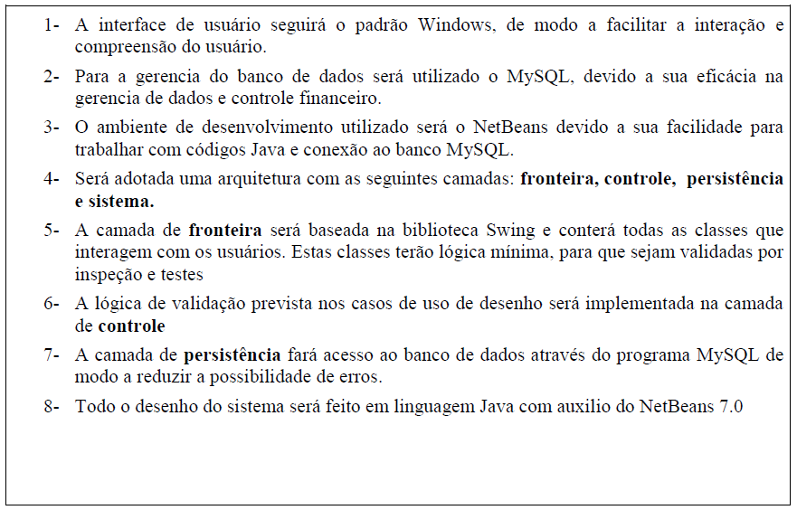

Fig. 17

Formatação dos recibos

Em (C:\Program Files\seeds-java) abra o arquivo com a extensão txt (COMPROVANTE DE PAGAMENTO – SEEDS.txt).
Na barra de Menu clique em Formatar e depois clique em Fonte, como pode ser visto no item a seguir.

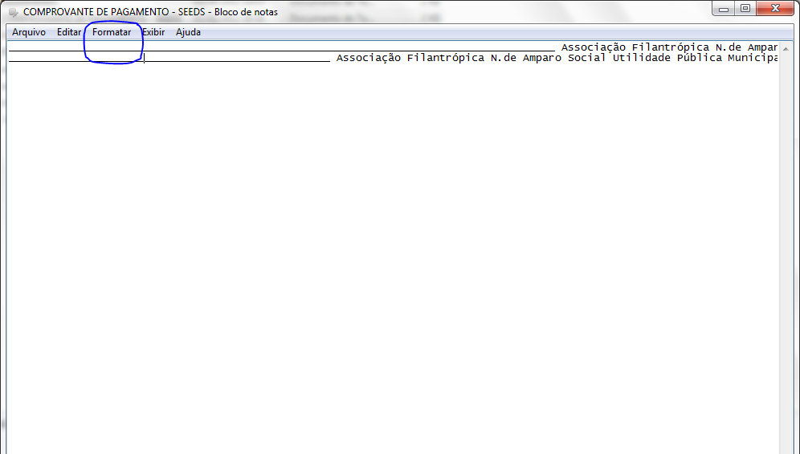

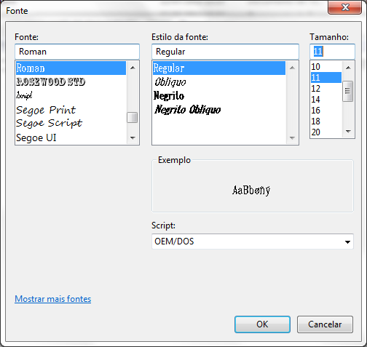
Fig. 19
Fig. 18

Como descobrir meu endereço de IP

Clique em Iniciar > Executar e digite cmd e clique em OK. Feito isso a janela do prompt de comando do Windows surgirá, digite o comando ipconfig como pode ser visto no item a seguir.

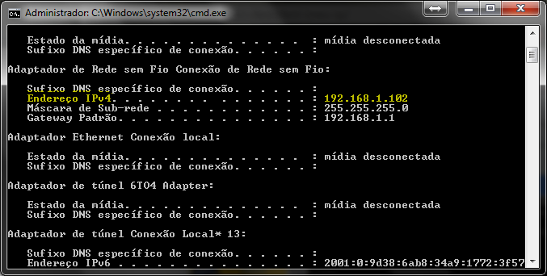

Para a instalação do software é necessário cerca de 20 Mb livres.
Nunca importar para o banco de dados a base de dados desejada sem ter backup da anterior. Esta ação pode causar danos irreparáveis.
Aconselhável gravar apenas um único registro para o Local, ou que o registro do Local usado seja o último cadastrado.
Este manual foi desenvolvido para ser visualizado nas versões 2010 ou superiores do MS-Word.

